

**ДВАДЕСЕТА УЧЕНИЧЕСКА СЕКЦИЯ**

**УС’20**

**ТЕМА НА ПРОЕКТА**

**OwnGiveSave(OGS)**

....................................................................................................

**Автор(и):**

**Радостин Бориславов Борисов, ПМПГ Св. „Климент Охридски“, град Монтана, 12 клас**

...................................................................................

(трите имена, училище, град, клас)

**Автор(и):**

**Теодора Петкова Тодорова, ПМПГ Св. „Климент Охридски“, град Монтана, 12 клас**

...................................................................................

(трите имена, училище, град, клас)

**Научен ръководител (консултант):**

**Илия Вълов, студент в Софийски университет Св. „Климент Охридски“ факултет по математика и информатика**

.......................................................................................

(име, фамилия, длъжност, месторабота)

Животът е най-крехкото нещо, което не можем да държим изцяло в ръцете си. Затова трябва да го пазим. А какво правим ние? Ние сме посредници. И се надяваме да спасяваме животи.

Съдържание:

1.Темата на нашия проект и проблемът, към който е насочен

2.Резюме

3. Идеята

3. Кои сме ние?-за авторите

4. Компоненти на проекта

5. Заключение

6. Литература

1-Темата на нашия проект и проблемът, към който е насочен

Изключително важен и актуален проблем на нашето здравеопазване е затруднената комуникация. Когато някой се нуждае от кръводаряване - дали роднина, приятел или пациент, той се нуждае от нея почти веднага, за да бъде спасен. Но докато се открие донор с подходяща кръвна група, който да е наблизо. Всичко може да се случи. С нашето приложение целим да предоставим удобен и лесен начин за болниците да осигуряват кръв за своите пациенти, а и да насочим желаещите къде могат да помогнат с кръводаряването. Затова и заглавието на нашият проект е насочено именно към тях, тези, които искат да помогнат защото те Притежават, Дават и Спасяват.

Колкото до идеята. Често сме се сблъсквали със случаи, в които близки, роднини, дори и непознати са изпадали в нужда от подходяща кръв и не са успели да намерят навреме или са се затруднили да го сторят. И в свят, в който всичко се автоматизира и се приспособява към огромните възможности на технологията, защо да не може и това да се осъществи? Затова желаем да улесним комуникацията между пациент и донор. Да създадем една мрежа от болници, които да обменят информация, която да бъде достъпна за всеки, който иска да дари кръв и да спаси живот.



2- Резюме

Нашият проект цели да улесни целия процес на кръводаряване. Идеята е чрез сътрудничество между мобилно приложение и уебсайт да се дава повече информация за това, къде, кога, от и до колко часа ще се провеждат кръводаряванията. По този начин болниците ще получават повече информация, за това колко пациенти се нуждаят от кръв и колко искат да дарят. Лечебните заведения ще могат да създават тези събития и да получават информация за това, колко хора ще отидат и с каква кръвна група са те. Също така ще регистрират пациентите, които имат нужда от кръв. Цялата тази функционалност ще бъде изпълнявана от сайта, докато мобилното приложение ще има за задача да показва местоположението на всички болници, в които се организира кръводаряване. Мобилното приложение ще бъде насочено изцяло към крайния потребител.

Превод на английски:

Our project aims to facilitate the whole blood donation process. The idea is to collaborate between a mobile app and a website to give more information about where, when, from, and for how many hours the blood donations will take, and to give more information to hospitals, how many patients need blood and how much they want to donate. Hospitals will be able to create these events and receive information on how many people will go and with what blood type they are. They will also register patients who need blood. All this functionality will be performed by the site, while the mobile application will be tasked with showing the location of all hospitals hosting blood donations. The mobile app will target entirely at the end user.

3. Кои сме ние?-за авторите

Радостин и Илия бяха тези, на които дойде това хрумване. Радостин е ученик в математическа гимназия в Монтана, паралелка информатика, и се занимава с програмиране от девети клас. В десети клас реализира първия си проект, а именно Crusaders Gountlet- ръкавица, която изпълнява ролята на мишка. Проявява интерес към иновацията, новите технологии, също и към роботиката. В единадесети клас продължава своето развитие, създавайки с партньора си Илия нов проект- Public Localisation Services, също предназначен да спасява животи, като следи местоположението на планинарите, позволявайки им да изпратят сигнал до БЧК и по този начин тяхното местоположение се обновява за секунди. Това помага да бъдат по-лесно намерени изпадналите в беда планинари и цели да намали бедствените случаи в планините. Участвайки в този проект, Радостин открива интереса си към управлението на проекти и започва да се занимава по-сериозно с това, изкарва курс и получава сертификат, което го тласка към участие в още множество проекти.

Илия, от своя страна, е любител на спортовете и е завършил 57-мо Спортно училище св. „Наум Охридски“ в София. Интересът си към програмирането открива покрай свои приятели като Радостин в 10 клас. В 12 клас Радостин му предлага да направят проект заедно и тогава се ражда идеята за PLS проекта или новото му име MRS(Mountain-Rescue-Services). Записва се в Softuni, завършва го. В същата година става стажант-програмист за лятото и след това намира своето място в Софийския университет със специалност софтуерно инженерство. Илия има голям интерес към изучаването на различни технологии учил е C#, ASP.NET Core, java за android, react, react-native за мобилни приложения, C++ и има желание да разучи технологиите за създаване на игри като Unity на C# и Unreal engine на C++.

За помощ с дизайна и рекламните материали на MRS, Радостин се обръща към своя съученичка - Теодора. Заемайки се с това начинание, тя открива интереса си към уеб дизайна и с радост откликва на предложението на Радостин да създадат проекта OGS. Теодора е схватлива и мотивирана, занимава се с рисуване и работи с html и css и като ученичка в паралелка информатика, има понятие от C# и C++. Като артистична и креативна личност, едно от нещата, които й се отдават най-много, е измислянето и създаването на лого. Когато възниква идеята за OGS, тя, макар и с по-малко опит в областта на програмирането, с радост се включва в изработката на дизайна и придава артистичен завършек на екипа.

4. Компоненти на проекта

Проекта се състои от три компонента уеб, уеб api и мобилно приложение. Всеки компонент си има своята задача като всеки един от тях може да бъде променян или заменен, без да влияе на останалите.

-уеб

Уеб-а е административната част на проекта. Той служи за добавяне на информация към приложението. Например: Добавяне на болници, добавяне на пациенти към болниците, записване на дарителите и информация за количеството кръв, което са дарили, каква кръв имат и т.н.

Администраторите са два типа- главни и болнични:

-Главни администратори

Те създават болниците и информацията към тях. Но какво представлява една болница ? Тя представлява име, местоположение, тип(кардиология, урология и т.н.) уникално потребителско име и парола за влизане в системата.

-Болнични администратори

Това са болниците, които са създадени от главните администратори. Тяхната администраторска част е да добавят своите пациентите в системата, но само тези, които имат нужда от даряване на кръв. Какво представлява пациентът? Един пациент има Име, кръвна група, нужната бройка от донори и времеви период, в който трябва да намери нужните дарители. Всяка болница може да трие и добавя пациенти, може да регистрира даряване на кръв от донор и да намалява по този начин бройката на нужните донори.

-уеб api

Това е комуникацията между сървъра и мобилното приложение. Тя се осъществява, използвайки https и jwt. Jwt или json-web-token го използваме, за да идентифицираме потребителите. По този начин сървъра(web-api) разбира дали един потребител е влязъл с регистрацията си. Също така уеб api-то изпраща информация на потребителя(Всеки потребител от мобилното приложение се води донор) за болниците, пациентите в нужда и др.

-Какво е json-web-token

Какво представлява JSON Web Token?

JSON Web Token (JWT) е отворен стандарт (RFC 7519), който определя компактен и самостоятелен начин за сигурно предаване на информация между страните като JSON обект. Тази информация може да бъде проверена и доверена, тъй като е цифрово подписана. JWT могат да бъдат подписани с помощта на таен (с алгоритъм HMAC) или двойка публичен / частен ключ, използвайки RSA или ECDSA.

-Кога трябва да използвате уеб маркери JSON?

Ето някои сценарии, при които JSON Web Tokens се използва:

Упълномощаване: Това е най-често срещаният сценарий за използване на JWT.

След като потребителят влезе, всяка следваща заявка ще включва JWT, което позволява на потребителя да получава достъп до маршрути, услуги и ресурси, които са разрешени с този маркер. Single Sign On е функция, която широко използва JWT в наши дни, поради малките си разходи и способността му да се използва лесно в различни домейни.

Пример как изглежда jwt.

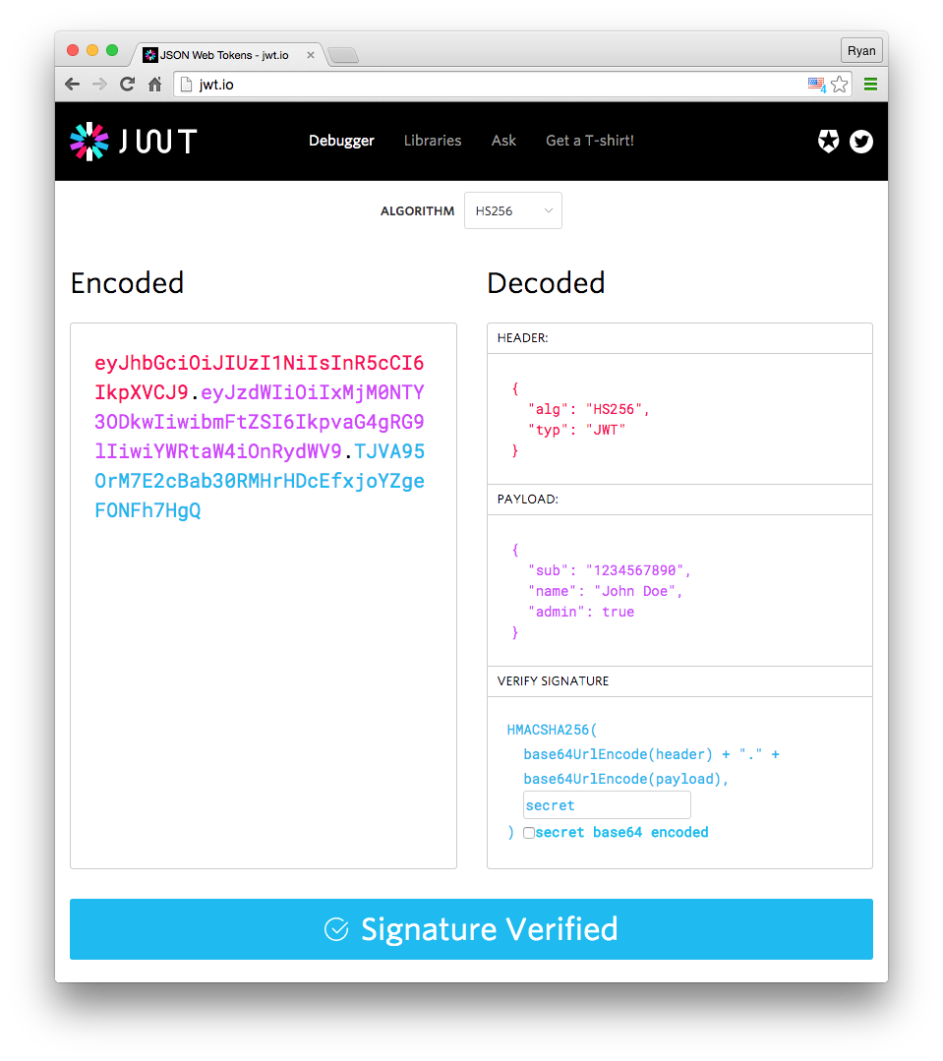

Обмен на информация:

Уеб токените JSON са добър начин за сигурно предаване на информация между страните. Тъй като JWT могат да бъдат подписани - например с помощта на публични / частни ключове двойки - можете да сте сигурни, че изпращачите са тези, които казват, че са. Освен това, тъй като подписът се изчислява с помощта на заглавката и полезния товар, можете също да проверите дали съдържанието не е било подправено.

Уеб-а и уеб-api-то ги създаваме с ASP.Net Core следвайки repository pattern.

Repository pattern в C # посредничи между слоевете за конвертиране на данни и домейна (като Entity Framework). Той ви позволява да издърпате запис или брой записи от наборите от данни и след това тези записи да работят и действат като колекция от обекти в паметта, а също така можете да актуализирате или изтривате записи в този набор от данни и кода за конвертиране на данните- капсулираното от хранилището ще извърши съответните операции зад кулисите.

Repository pattern е начин за реализиране на достъп до данни чрез капсулиране на набора от обекти, съхранявани в хранилище за данни, и операциите, извършвани над тях, осигурявайки по-обектно ориентиран изглед на слоя за достъп до данните.

Repository pattern също поддържа целта за постигане на чисто разделяне и еднопосочна зависимост между слоевете за конвертиране на данните и домейна.

Repository pattern се използва най-вече там, където трябва да модифицираме данните, преди да преминем към следващия етап.

Eто една страхотна графика, която илюстрира идеята:

Защо избрахме repository pattern?

Лесно се разменя с различни хранилища на данни, без да променя API-то: Например, в един случай, може да се наложи да изтеглите данни от базата данни, в други случаи, може да се наложи да изтеглите нещо от API на трети страни или може би има някакво друго място, от което трябва да извлечете данни. Независимо от това, идеята зад repository pattern е, че каквото и да стои зад него, няма значение, докато API-то, което предоставя информацията, и API-то, в което се извиква, работи.

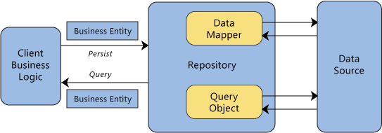

-Мобилно приложение

Избрахме да създадем приложението с react-native.js, защото е по-лесен за работа от java за android и приложенията направени на react-native.js могат да бъдат междуплатформени и вървят на най-разпространените операционни системи като android и ios.

От мобилното приложение ще се регистрират донорите(потребителите). Всеки ще има достъп до карта на страната, където потребителите ще могат да видят всички болници в предварително настроен радиус и ще им излизат съобщения за пациенти, които имат нужда от помощ в посочения радиус. Потребителите ще имат възможност да се записват за даряване на кръв на дарителски кампании или за специфичен пациент, като ще всеки донор ще има определен период от време, в който трябва да отиде на мястото за даряване. След даряването администратор трябва да отбележи в системата, че този потребител е дарил кръв. Ще се пази статистика за потребителите като например: Колко кръв са дарили за дадена година, къде са дарявали най-много, колко са дарявали за дадени болници, колко човека са спасили и т.н.

В приложението ще има страници с насоки, какво трябва да се прави след даряване и как да се води здравословен начин на живот. Ще има научна информация за кръвни заболявания как да се предпазваме от тях.

5. Заключение

С този проект искаме да създадем условия за удобна комуникация между тези, които помагат и тези, които се нуждаят от помощ. С уебсайта - предоставяме възможност да се представи актуална информация на донорите и нуждаещите се за лечебните заведения, а именно:

- с каква кръв разполагат

- от каква се нуждаят

- къде се намират - кое е най-близкото място за дарение

- колко пациенти имат нужда от дарение

- колко са спасените пациенти

А мобилното приложение- то е изцяло за всички дарители. Къде може да дарим? От каква кръв имат нужда? Къде се нуждаят нашата кръв? Кога дарената ни кръв е използвана? Кога можем отново да дарим? Как да се грижим за себе си след кръводаряване? Нашата програма отговаря на всички тези въпроси.

6. Литература

<https://docs.microsoft.com/en-us/aspnet/core/?view=aspnetcore-3.1>

<https://docs.microsoft.com/en-us/dotnet/>

<https://reactnative.dev/docs/getting-started>

<https://stackoverflow.com/>

<https://github.com/>